特色真纯玩港澳五日游（港进港出）行程
天数 | 行程 | 主要游览景点 | 住宿
D1 | 成 都香 港  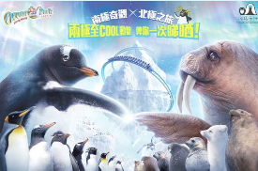  特色景点：  * 会展中心；  * 船游维多利亚港；  * 太平山观璀璨夜景；  *香港海洋公园；  *“双龙奇缘”水幕表演 | 成都双流国际机场国际出发厅集合，乘机前往“东方之珠”--香港，前往游览【香港会展中心、金紫荆广场】（游览时间约20分钟），这里是香港回归祖国的见证。【乘坐大型豪华观光船】（游览时间约45分钟）：游览著名维多利亚海港夜景，欣赏夜晚的香港，两岸璀璨的灯火。乘车前往【太平山顶】（游览时间约30分钟），俯瞰东方之珠最壮观的夜景。乘车前往参观【香港大学】（国父孙中山先生在这里毕业，这里是香港领袖人物的摇篮）。接着乘车至闻名世界的【海洋公园】（游览时间约4小时），这里是﻿拥有全东南亚最大的海洋水族馆及主题游乐园，凭山临海，旖旎多姿，是访港旅客最爱光顾的地方；乘高空缆车上南朗山，进入海洋剧场、海洋馆、海涛馆、鲨鱼馆游览：随后可前往大树湾参观仿古建筑群“集古村”游览。在这里，您可以看到全世界最大的水族馆、鲨鱼馆以及海洋剧场中海豚、海狮、杀人鲸等精彩特技表演，还有各式各样的机动游乐设施，如过山车、摩天轮、海盗船等待您的光临。随着黑夜降临，“梦幻水都”人工湖将化身成变幻万千的舞台，以全球首座360度、高9米的全景水幕上演极具视听震撼的“双龙奇缘”﹗剎那间，奥斯卡得奖大师创作的配乐如雷声鼓动，四方八面的特技水炮和喷火枪交织出飞跃翻腾的两大主角﹕水龙和火龙，上演从连番激斗到化敌为友的传奇故事，象征人与大自然密不可分的关系，并宣扬爱护地球的重要信息 | 香 港
D1 |  | 早餐：（自理） 中餐：港式烧鹅餐（30港币） 晚餐：港式海鲜餐（30港币） | 香 港
D2 | 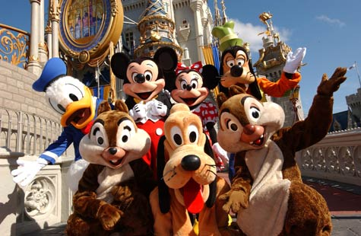  香 港  特色景点：  *香港大学  *南丫岛游览，海景无限；  * 迪士尼乐园游览；  * 迪士尼观奇妙的焰火表演； | 早餐后前往在中环码头乘船前往渡假胜地【南丫岛】（停留时间约2小时），在这个宁静安详的小鱼村里随处可以见到最新鲜的海鲜，还有当地特色鱼村甜品小吃！漫步南丫岛的海滩，此处风光自然纯朴，水清沙细，是香港最热门的海滨度假区！指定时间集合乘船回市区。  （此处海滩为全开放式，无专业救生人员及救援设施，请勿下海！）  指定时间酒店集合乘车，车游青马大桥,前往【奇妙的迪士尼之旅】(最晚在出团前一个工作日确认，费用400元)（游览时间约8小时），置身于这个充满奇妙，老少皆宜的神奇王国，让您昔日和未来的梦想都在这里实现，精彩里充满奇妙生趣的七大主题区-美国小镇大街、探险世界、明日世界、幻想世界、灰熊山谷、迷离庄园，您将会与您最喜爱的迪士尼朋友会面，当中包括米老鼠、唐老鸭、米兰以及他们的朋友。在2011年11月，扩建计划的第一个项目“反斗奇兵大本营”率先开放，在这里你可以和《玩具总动员》动画系列一众好友尽情历险；紧接着开放的是充满美国西部风情的“灰熊山谷”。坐上疯狂刺激的双向穿山车“灰熊山极速矿车”，欣赏狂野壮观的西部景致。但要小心山中调皮的灰熊，它们会让你的旅程险象环生！ “迷离庄园”在今年5月17日奇幻登场，在这个全球首创的主题园区里，你将进入热带雨林深处，探访探险家亨利爵士兴建的维多利亚式大宅——“迷离大宅”，欣赏他的奇幻收藏。在香港迪士尼乐园还有更多经典的奇妙体验，包括全球独有的“迪士尼飞天巡游”，璀璨的“星梦奇缘”烟花表演等，都将为您带来一段拥有无限欢乐的奇幻旅程。指定时间集合乘车回酒店入住。  （如客人不去迪士尼游览时间改为自由活动，请报名时提前告知报名点） | 香 港
D2 |  | 早餐：港式早茶（20港币） 中餐：港式桌餐（30港币） 晚餐：园内自理 | 香 港
D3 | 香 港  全天自由活动。 | 全天自由活动。 | 香 港
D3 | 香 港  全天自由活动。 | 早餐：自理 中餐：自理 晚餐：自理 | 香 港
D4 | 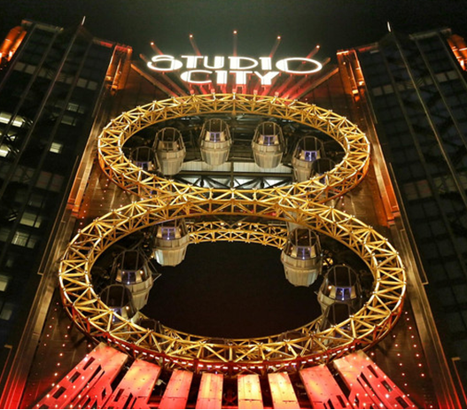香港SHIP澳门  特色景点：  * 大三巴牌坊、大炮台；  * 8字摩天轮或奇幻秀  * 官也街  * 威尼斯人酒店 | 早餐后前往码头，乘船前往有着东方“拉斯维加斯”之称的赌城"澳门",游览澳门的标志性建筑物【大三巴牌坊】+【大炮台】（游览时间约40分钟），大三巴牌坊（Ruins of St.Paul），是澳门最具代表性的名胜古迹，为1580年竣工的圣保禄大教堂的前壁，此教堂糅合了欧洲文艺复兴时期与东方建筑的风格而成，体现出东西艺术的交融。雕刻精细，巍峨壮观。午餐享用澳门葡国餐。午餐后乘车前往游览澳门【威尼斯人度假村酒店】(约60分钟)，酒店以威尼斯水乡为主题，按一比一的比例建造，在圣马可广场上，你会看到有艺人身穿白衣假扮雕塑，还有街头艺人和马戏团的小丑表演（游览时间约60分钟）。接着来到大小朋友都很喜欢的【8字摩天轮】澳门「影汇之星」目前是全球最高的8字型摩天轮，新颖奇特的设计同时融合颇具中国人喜好的8字，它意味着将给您带来更多的幸运与福气。不论您是来澳门观光旅行还是商务旅行，乘坐8字型摩天轮，不仅可以体验摩天轮带来的高空刺激感，而且还会带给您一种更美丽的心情（或观看【百老汇奇幻秀】汇集世界级歌舞奇艺表演大师，一次为您呈现多个意想不到的奇幻表演！于<全英一叮>一举成名的英国舞团“舞伶狂热”献上华丽舞蹈；“镭射舞后”以强劲歌舞与激光互动，带给观众超前卫的视觉感官!更多精彩等您品鉴！）。游览【官也街】（30分钟）澳门最富盛名和历史悠久的美食街，在这条街里你能尝到最具澳门风味的特色小食。当中包括晃记老婆饼、大利猪扒包、鸿彬记牛杂、达荣鱼翅汤面、昌城饭店的水蟹粥、莫义记得榴莲雪糕、木康布甸等等。 | 澳 门
D4 |  | 早餐：麦当劳早餐（30港币） 中餐：葡式自助餐（100港币） 晚餐：官也街（自理） | 澳 门
D5 | 澳门SHIP香港成都 | 自由活动，集合乘船赴香港国际机场，在机场内可尽情选购各国免税商品，搭乘国际航班返回成都双流机场，结束愉快的旅程！
D5 | 澳门SHIP香港成都 | 全天不含餐
以上行程旅行社有权根据实际情况实际的时间对参观的景点及酒店住宿顺序作出调整！！
特别提示：因线路特殊性，该团10人以上发团, 因报名人数不足无法成团, 旅行社在3天前(含3天)通知旅客，经双方协商客人可延期或要求退款，旅行社不承担违约责任。成都出发1人-14人(无领队)，15人以上(有领队).
标 准 | 备 注
1） 住宿： 香港段-港式旅游酒店3晚，参考酒店如下：  *帝盛酒店、帝景酒店、八度海逸、北角海逸、观塘丽东、  华丽系列、皇悦系列、海逸系列或同级酒店（2人/标间)；  *海澄轩、雍澄轩或同级酒店（4人/2卧室带客厅套房）  澳门段-澳式旅游酒店1晚（2人/间)，参考酒店如下：  * 澳门喜来登、老葡京或同级酒店  （团队出现单男单女，导游有权拆分夫妻或采取加床处理）  2） 用餐：详见行程；  港澳段用餐不吃不退；其余自由活动餐费自理；  若因航班原因空置时间，飞机上用餐入正式餐。  3） 交通：成都-香港,香港-成都往返机票；  4） 包含费用：香港澳门导游小费、机场建设费、燃油附加费；  旅游意外险(根据阳光保险公司规定80岁以上不含此项)；  5） 不含费用：行程外私人所产生的个人费用；  6) 大人、老人同价！  21岁以下小孩占床或不占床价格另议，请咨询报名点；  若需要提供小孩全程床位，请在出团前三个工作日通知旅行社，以便旅行社安排；  7）温馨提示：东南亚及香港澳门是习惯支付小费以表谢意的地区，入乡随俗，缘到情到，在整个旅游期间，领队为保证团队的顺利进行付出了辛劳，并与各位游客结下了难得的情谊，如领队的工作称职，请给予相应的精神和物质上的鼓励，以便更好地促进并提高领队的服务质量。请给领队小费：10元-20元 /天。 | 1）此次航班仅限持赴港、澳签注通行证（L、G签注）旅游者使用，请自办通行证的客人确保通行证及签注为有效期内且为旅游港、澳签注（L、G签注），若因以上原因与航空公司或当地移民局要求不符造成无法登机、无法出行或需补差价由客人自行承担；  2） 若因客人出团前临时改变、取消计划,特价机票无法退票，地接酒店及其他相关费用均不退费，产生损失由客人自行承担；  - 旅游期间请注意安全，贵重物品请随身携带，通行证及身份证应随身携带以备查验，若遗失，后果自负；自由活动时应三五成群，并在酒店总台领取一张酒店名片以免走失。请务必遵守团队活动时间安排。自由活动期间参加非旅行社的娱乐活动，责任自负，请注意安全；若需离团须征得导游领队同意。  4）特别提示：因线路特殊性，该团10人以上发团, 因报名人数不足  无法成团, 旅行社在3天前(含3天)通知旅客，经双方协商客人可  延期或要求退款，旅行社不承担违约责任。  旅途中如遇不可抗拒的客观原因和非我公司原因（如天灾、战争、罢工等）或航空公司航班延误或取消造成费用增加等特殊情况，我公司有权取消或变更行程，超出费用（如在外延期住、食及交通费、国家航空运价调整等）由游客自理。  5） 温馨提示：凡患有严重心脏病、高血压、糖尿病、胰腺炎、冠心病、癌症等疾病以及年满80周岁以上的游客或孕妇请勿报名参团。报名请如实告知，如有隐瞒一切责任及费用由游客自理！！
* 温馨提示：在行程中如对我们的服务或接待标准有异议，请在旅行期间及时联络本团领队或导游，未能得到妥善处理
的问题请及时联络您报名的营业部;游客投诉处理时是以在旅游期间填写的意见表为主要依据，为了保障
您的权益，请您务必认真填写意见表，恕不受理因虚假填写或不填写意见表而产生的后续争议和投诉。
以上行程及服务标准共计两页，本人已细读并十分清楚条款内容，
本人 （签名）以示同意

日期： 年 月 日

